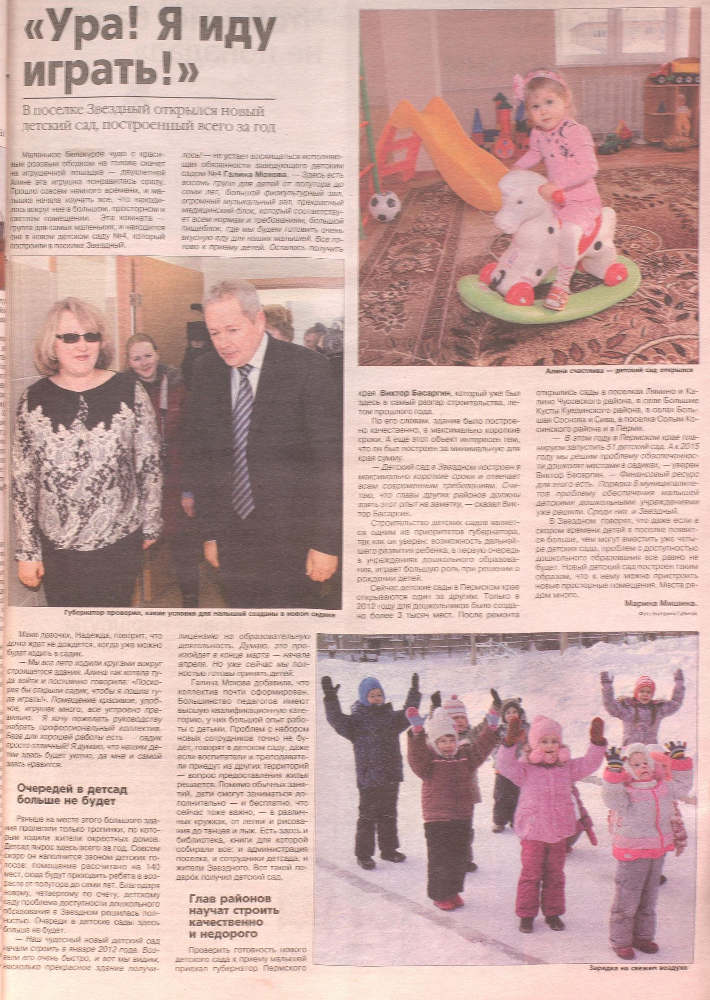
Мишина, М. Ура! Я иду играть! / М. Мишина // Местное время. – 2013. – 30 янв. (N 3). – С. 3.

